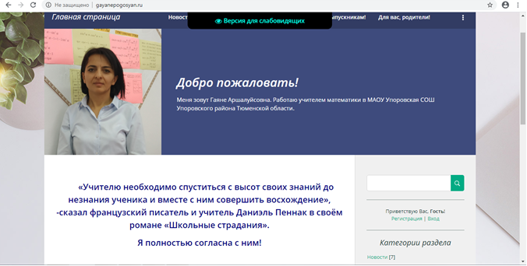

http: //www.gayanepogosyan.ru/

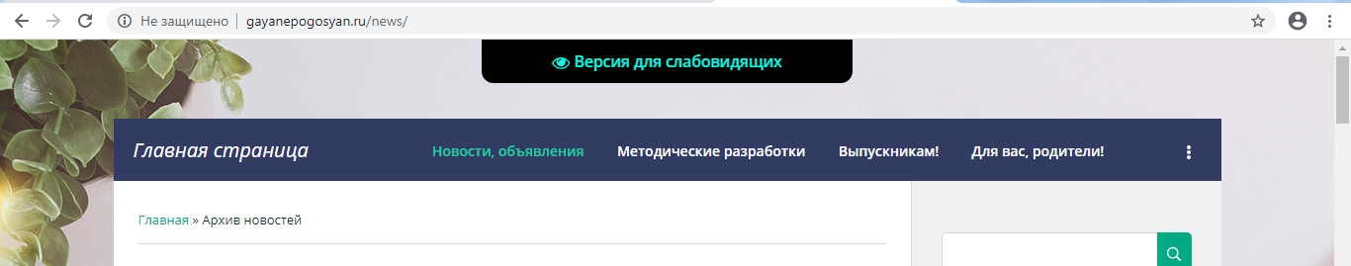
Персональный сайт учителя содержит:
- методические разработки уроков и внеклассных мероприятий;
- дидактические материалы;
- творческие работы учащихся;
- информацию для выпускников и родителей;
- копии грамот, дипломов, сертификатов

